农田福寿螺“三全”综合防控应用技术和装备
衡山县农业农村局(2025年3月)

一、技术概述
（一）技术基本情况
2021年，农业农村部等五部委联合印发的《进一步加强外来物种入侵防控工作方案》中，提到“推进水葫芦、福寿螺、鳄雀鳝等水生外来入侵物种综合治理”。习近平总书记在主持中央政治局第三十三次集体学习时强调，对已经传入并造成严重危害的外来入侵物种，要摸清底数，“一种一策”精准治理，有效灭除。二十大报告也明确指出“加强生物安全管理，防治外来物种侵害。”福寿螺（Pomacea canaliculata）是中腹足目瓶螺科、瓶螺属的软体动物，原产自南美洲淡水湿地，上世纪80年代初出于商业目的，从阿根廷引入中国。福寿螺在野外没有天敌，环境适应能力强，繁殖快，食量大且食物种类繁多，可危害水稻、茭白、菱角、空心菜等水生植物以及水域附近的旱生植物，其中以水稻受害最重，福寿螺可造成水稻缺株少苗，产量大幅减少，严重时甚至可导致绝收。目前已有物理防控、化学防控、生物防控等多种福寿螺防控方法，但每种方法都有不足与缺陷。同时，每种防控方法只针对福寿螺的特定生活史阶段，短期内有效但长久的防控效果难以保障。湖南省农业农村厅组织湖南农业大学福寿螺防控专家团队，通过研究福寿螺的生活史，将各阶段的防控方法进行集成和优化，提出“全周期管理、全链条压实、全方位推进”的福寿螺“三全”综合防控技术和装备。在2023年6月5日的“全国外来入侵物种防控现场会”上，湖南农业大学福寿螺防控团队对该技术进行了推介，对研制的具备自动清理功能的福寿螺拦截装备进行了现场演示，相关成果得到了农业农村部和湖南省农业农村厅的高度肯定，团队提出的福寿螺“三全”综合防控技术和研发的拦截装备在CCTV13新闻频道直播介绍。
（二）技术示范推广情况
2021年以来该技术和装备在湖南省的长沙县、浏阳市、岳阳县、湘潭县等多个区县进行了推广示范，累计推广示范面积超过3万亩，取得较好的防控效果。
（三）提质增效情况
实施区域内的福寿螺发生密度平均由防控前的约800只/亩（成螺）降低至低于100只/亩；防控费用由40元/亩降低至5-10元/亩；化学药剂由1-2包/亩降至基本不施用化学药剂。实施后水稻质量和产量都有了进一步提高，基本实现了对福寿螺的高效、低耗、绿色防控，取得了较好的经济、社会和生态效益。
（四）技术获奖情况
该技术申请发明专利1项、技术规程地方标准1项，获湖南省第五届“雷锋杯”青年志愿服务项目大赛金奖1项。2023年12月农业农村部发来感谢信，对湖南省在福寿螺防控培训和灭除活动中做出的贡献表示衷心感谢。
二、技术要点
（一）冬季防控技术
1.越冬生境干扰与螺源杀灭技术。在水稻收获后，将鸭群赶入稻田，轮番放养取食福寿螺，以减少稻田中越冬螺的数量；兴修水利、整治河道、排水清淤、修整田埂、清除杂草，以破坏福寿螺的越冬场所，降低其越冬存活率，进而减少来年福寿螺的暴发量。
2.水旱轮作技术。水旱轮作是指在同一田块上，按季节有序地交替种植水稻和旱地作物的一种种植模式，一般采用冬季种油菜，夏季种水稻。福寿螺在旱作期会因农田缺水，导致无合适生存环境，从而降低种群基数。
（二）春季防控技术
1.机耕整地技术。3-4月通常是福寿螺冬眠后准备出土的时期，因此，春耕整地是防除福寿螺的一个重要环节。通过使用机耕作业，降低了福寿螺种群的基数，因为在旋耕机旋耕时，高速转动的耙刀可以击碎和碾坏螺体，进而消除部分藏匿在土壤中的福寿螺。
2.肥药一体化防控技术。“肥药一体化”可将农药的药效和肥料的肥效统一起来，进而降低劳力成本和生产成本。碳酸氢铵在水稻种植上常作基肥使用，稻田移栽前施碳酸氢铵具有既施肥又杀螺的双重效果。
3.灌溉阻断技术及拦截装备。在灌溉水渠的入口和稻田进水口、出水口分别安装拦截设备，通过多重拦截阻止福寿螺随水进入农田。本项目中的拦截设备由水流带动叶轮旋转产生机械能，从而驱动拦截网上的刮片自动清理树叶、泥块等杂物，防止堵塞网孔，减少了人工维护成本，确保灌溉顺畅。目前该装置已更新至第7代，经过多轮田间测试和优化改进，拦截高效，运行平稳，具备推广应用条件。
（三）夏季、秋季防控技术
1.人工控螺技术。对沟渠和农田进行人工捕螺摘卵或结合农事操作捡拾成螺、卵块，集中销毁。
2.控灌晒田技术。福寿螺属于水生、湿生动物，水位条件对其取食、交配与产卵等活动行为具有明显影响，因此，可以结合农事操作进行控灌晒田抑制福寿螺种群的增长。
3.养鸭控螺技术。管理鸭子在福寿螺发生区取食，根据鸭子大小在水稻插秧后7-20天开始放入稻田（小鸭提前、大鸭推后），每667㎡分摊量控制在10-20只。水稻成熟前要及时收回田中成鸭，防止鸭采食快成熟的稻谷，造成水稻减产。
4.资源化利用技术。集中收购农户捡拾到的福寿螺，将福寿螺螺肉制成干粉，做成水产和畜禽饲料，通过“以用促控”，实现“变废为宝”。
5.药剂防控技术。对多款杀螺药剂进行比较，筛选出32%烟酰苯胺硫酸盐药剂。通过在湖南汉寿、华容、君山等地进行实地测试，证实该药剂具有杀螺效率高，特异性强，对鱼虾等水生生物友好的特点。该药剂可广泛应用于稻田周边的水域，降低福寿螺基数。
三、适宜区域
本技术适宜在高标准农田以及水文地质条件较简单、集中连片且完成了田埂硬化的农田进行推广应用。
四、注意事项
1.根据实际情况，灵活选用综合防控技术中的几种或多种技术对福寿螺进行防控。
2.建议高标准农田建设时安装上本技术中的拦截装备，以便更好的发挥拦截福寿螺的功效。
3.福寿螺防控不是一朝一夕、一蹴而就，应坚持持续发力、久久为功。
五、技术依托单位
湖南农业大学
联系地址：湖南省长沙市芙蓉区农大路1号
邮政编码：410128
联 系 人：杨华、刘靖
联系电话：13548656743、13787202469
电子邮箱：592425161@qq.com、287057538@qq.com

相关图片展示：
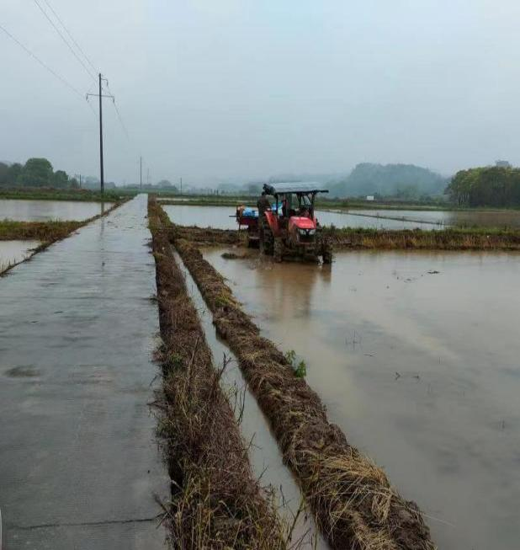 | 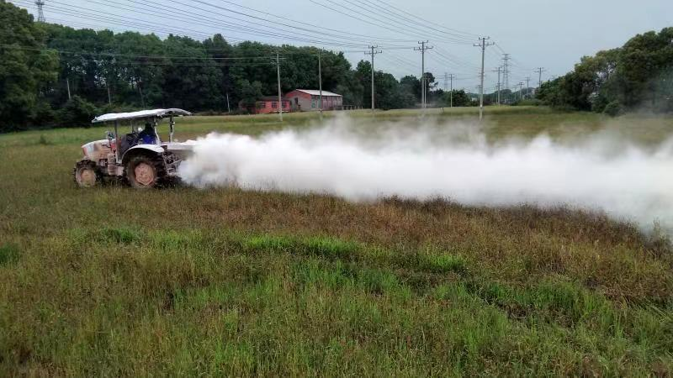
机耕整地技术 | 肥药一体化防控技术
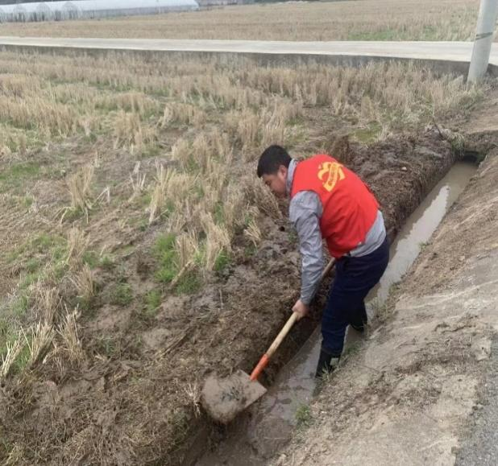 | 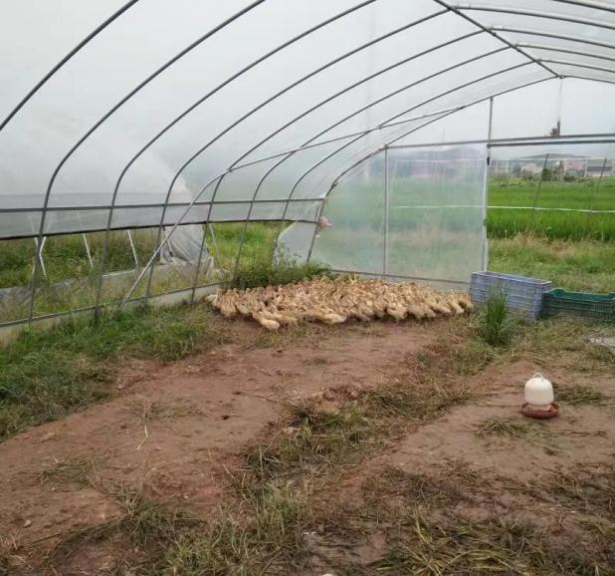
越冬生境干扰技术 | 养鸭控螺技术
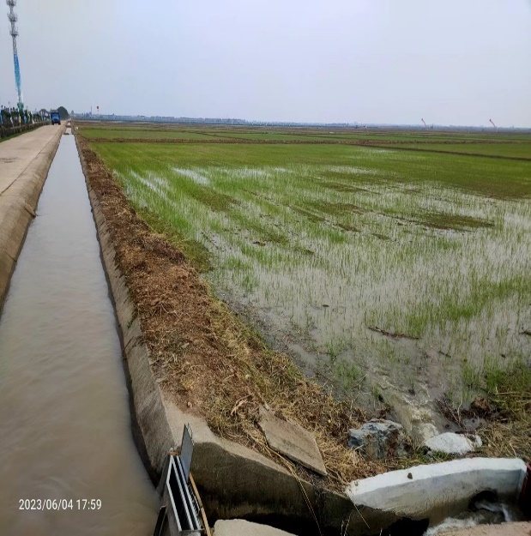 | 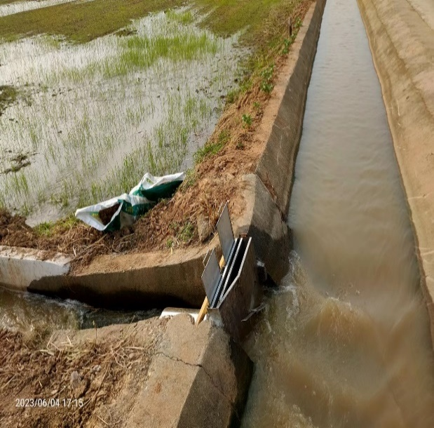
灌溉阻拦技术
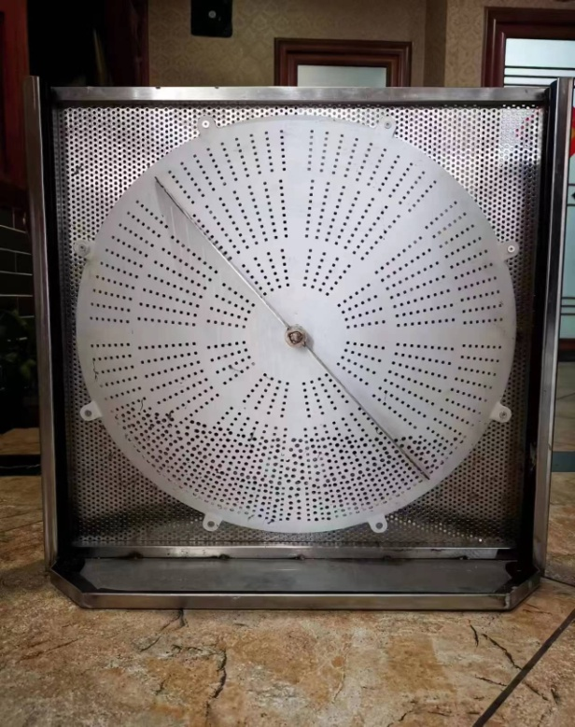 | 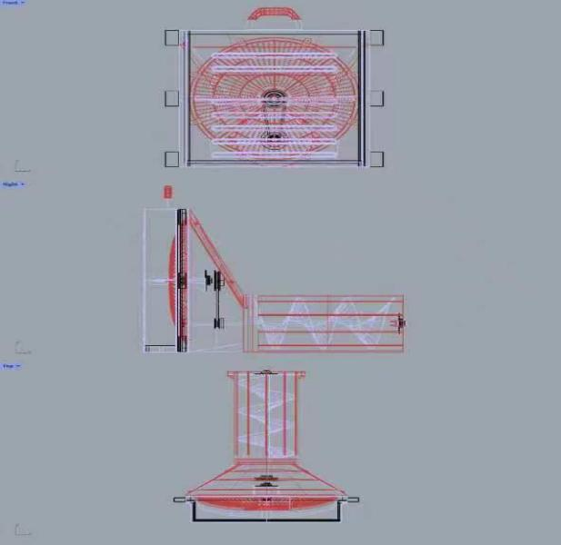
拦截装置正面 | 拦截装置透视图
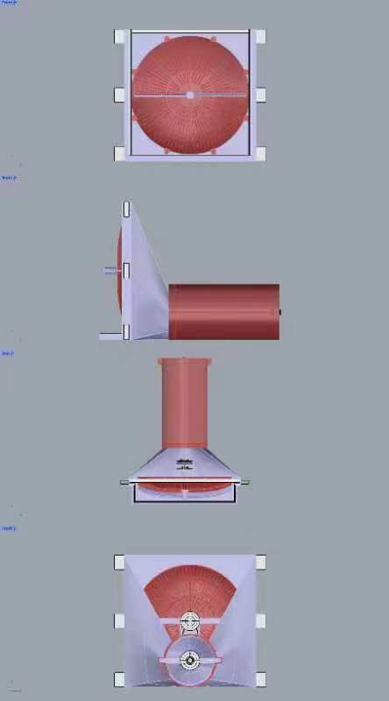 | 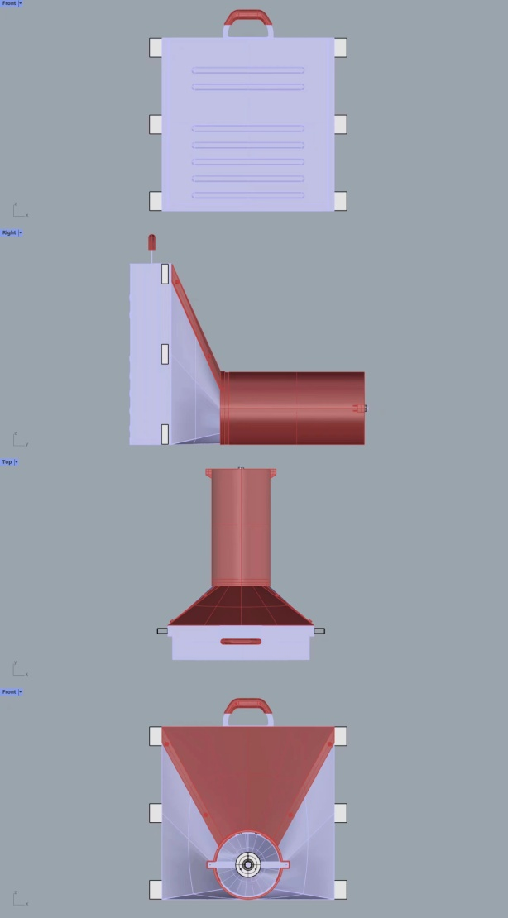
灌溉阻拦装备
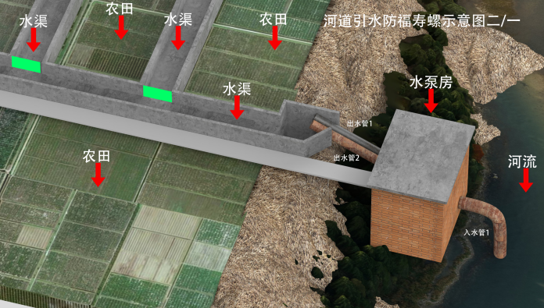
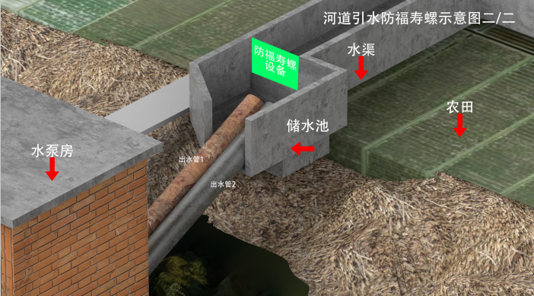
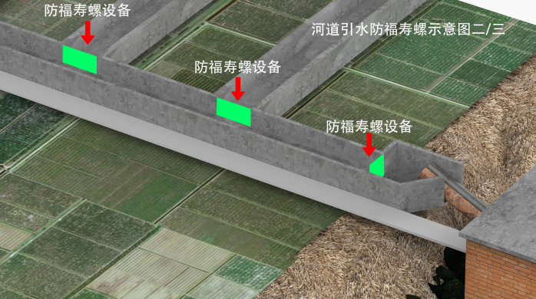
灌溉阻拦示意图

